**MOÇÃO Nº ____/2025.**

Senhor Presidente:

Nós, Vereadores, representantes do povo aracajuano, manifestamos MOÇÃO DE APLAUSOS a Federação dos Trabalhadores na Agricultura do Estado de Sergipe- FETASE pela realização do Curso Estadual de Base.

Palácio Graccho Cardoso, 05 de fevereiro de 2025

.

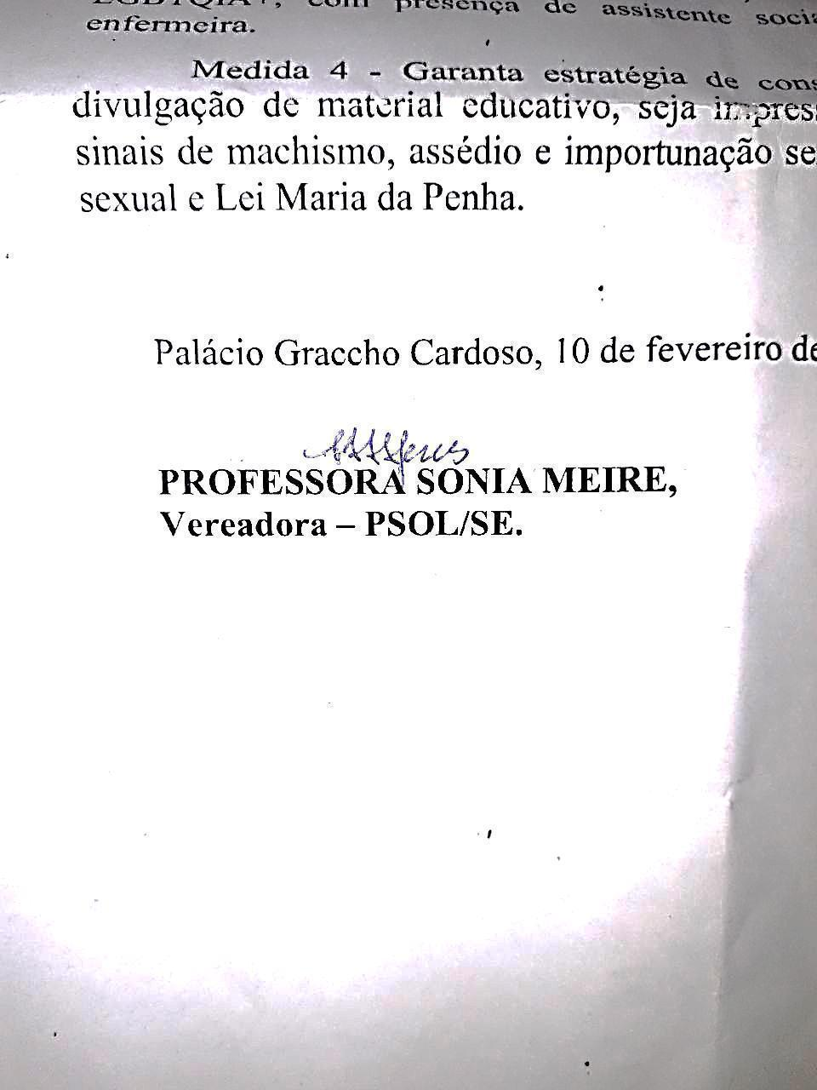

ENDEREÇO PARA ENVIO DA MOÇÃO

**Lucivânio Pereira (Presidente)**

Av. Simeão Sobral, 656 - Santo Antônio, Aracaju - SE,

CEP: 49060-640